上海惠寅电力工程有限公司

“2021.9.17”起重伤害死亡事故调查报告

2021年9月17日15时左右，在书院镇两港大道与临港大道东北侧，发生一起起重伤害事故，造成1人死亡。

接到事故报告后，根据《中华人民共和国安全生产法》和《生产安全事故报告和调查处理条例》（国务院令第493号）等相关法律法规的要求，以及浦东新区人民政府的授权，由浦东新区应急管理局（以下简称“区应急管理局”）牵头，会同上海市公安局浦东分局、浦东新区总工会、书院镇人民政府，并邀请浦东新区监察委员会派员组成事故调查组。调查组通过现场勘查、调查取证、综合分析等，查明了事故发生的原因，认定了事故的性质，提出了对有关责任人员、责任单位的处理建议和防范措施。现将情况报告如下：

一、基本情况

（一）相关单位情况

1. 上海联赢物业管理事务所（以下简称联赢物业），成立于2018年12月4日；统一社会信用代码：91310115MA1HACPQ3N；注册地址：浦东新区大团镇东大公路2458号，实际经营地址：书院镇丽正路1512号；法定代表人：翁培华；公司类型：个人独资企业；经营范围：物业管理，商务信息咨询，保洁服务，餐饮企业管理等。

2. 上海惠寅电力工程有限公司（以下简称惠寅公司），成立于2012年3月23日；统一社会信用代码：91310116593103987E；住所：上海市嘉定区宝安公路4229号4层J610室；法定代表人：王连生；公司类型：有限责任公司(自然人投资或控股)；经营范围：电力工程，机电设备安装，送变电建设工程专业施工，市政道路工程，建筑工程，建筑装饰工程等。持有电力工程施工总承包三级,市政公用工程施工总承包三级,通信工程施工总承包三级,消防设施工程专业承包二级,城市及道路照明工程专业承包三级,输变电工程专业承包三级,施工劳务企业资质劳务分包不分级等资质，证书编号：D231492382，安全生产许可证编号：（沪）JZ安许证字【2013】150513。

（三）相关人员情况

1.葛金敏，惠寅公司施工现场负责人，持有建设工程安全管理B证。

2.房寿祥，惠寅公司现场带班组长，兼现场指挥。

3.张伟良，惠寅公司挖机司机，兼负责钢板桩的吊运和压桩。

4.张正云，惠寅公司普工，负责钢板桩的挂钩。

5.王海荣，惠寅公司普工。

6.王盛林，惠寅公司普工。

（四）项目承发包情况

1. 2021年年初，联赢物业位于书院镇丽正路1512号的港彤园区需要进行用电增容，惠寅公司法人王连生承诺为其办理增容所需各项手续，2021年3月联赢物业与惠寅公司签订了一份委托书，委托惠寅公司代其办理用电增容事务。

2.联赢物业用电增容线路要从临港麦冬路上的电站送电，中间需要在两港大道、临港大道口加设150米左右的排管通道和建造一个维修井。惠寅公司安排工人于9月初在临港大道北侧、两港大道东侧进行施工。

（五）安全管理情况

1.惠寅公司制订了安全例会制度、安全生产教育培训制度、安全生产事故报告处理等管理制度，各类岗位操作规程等。吊装作业过程虽然安排了专人进行管理，但管理人员对施工人员站立于回转半径内的违规行为没有及时制止。

2.惠寅公司制订了维修井的施工方案和安全技术措施，对工人进行了三级安全教育和安全技术交底，但对施工过程中的危险源辨识不到位，对吊装作业可能存在物体滑落打击的危险危害因素告知不到位。

二、事故发生经过和救援情况

9月17日房寿祥安排张伟良、张正云、王海荣和王盛林到书院镇两港大道与临港大道东北侧开挖电力工井。14时20分左右，张伟良驾驶挖机自南向北开挖了约8米长，1.2米宽，1米左右深的工作坑。然后，由房寿祥负责指挥，张正云负责把钢板桩穿上钢丝绳，钢丝绳的另一头挂在挖斗的挂钩上，张伟良操作挖机将钢板桩吊到打桩位置，由王海荣和王盛林分别在地面和工作坑内辅助钢板桩定位，张伟良用挖机将钢板桩压入土内。15时左右，张正云将一块钢板桩穿好钢丝绳，另一头挂在挖机的挂钩上，挖机将钢板桩吊起时，钢板桩凹槽处滑落另一钢板桩，倾倒后砸中在工作坑内的王盛林头部，王盛林当即倒下。

一起作业的工友见状，赶忙将王盛林从工作坑内抬出，房寿祥立即拨打120,120到场后将王盛林送至上海市第六人民医院东院抢救，经抢救无效死亡。

三、现场勘查、鉴定及调查取证情况

（一）事故现场勘查情况

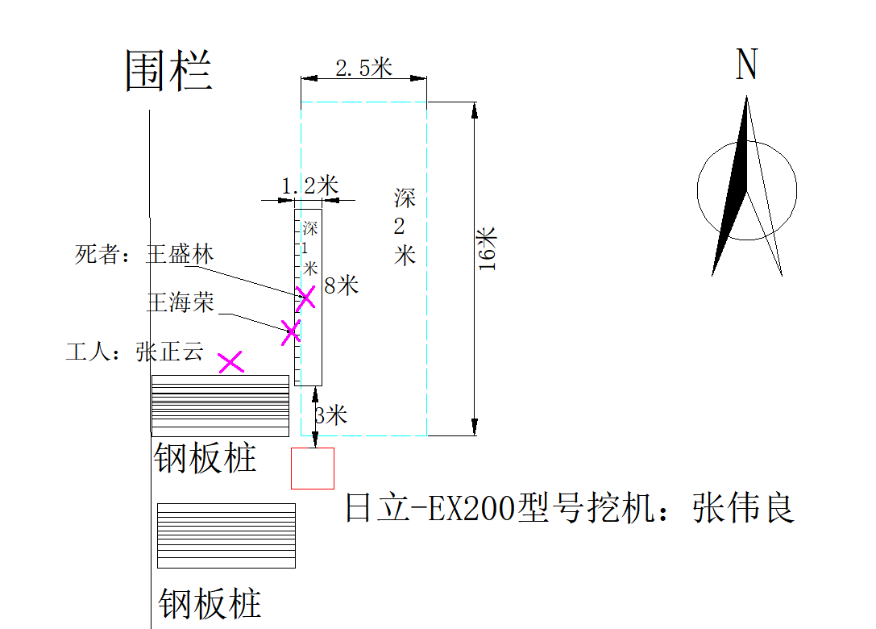1.事故现场位于临港大道北侧、两港大道东侧约10米处。现场有一开挖的沟槽，长8米、宽1.2米、深1米，沟槽内有已打好的钢板桩17块，约5米长。

2.沟槽西侧堆有两堆钢板桩，为U型槽钢，约140块，每块重约150公斤。钢板桩有两种规格混放：一种4.5米长、0.3米宽;另一种4.5米长、0.25米宽。

3.沟槽上有一块横卧的钢板桩，为4.5米长、0.25米宽；沟槽内有一块钢板桩，为4.5米长、0.3米宽，一头穿有钢丝绳。

4.沟槽南侧停有一挖掘机，型号为日立EX200-5E，挖斗顶部有一挂钩。

（二）死因鉴定情况

复旦大学上海医学院司法鉴定中心司法鉴定意见为：王盛林死因符合钝性外力致颅脑损伤及胸部闭合性损伤。

四、事故造成的人员伤亡和直接经济损失

（一）死亡人员情况

王盛林，男，54岁，云南昭通人，惠寅公司普工。

（二）事故直接经济损失

事故造成直接经济损失约为人民币96万元。

五、事故发生原因和事故性质

（一）事故发生的原因

1.直接原因

王盛林安全意识薄弱，吊装作业过程中站立于吊装回转半径的危险区域内，当钢板桩吊起时，另一较窄钢板桩连带吊起后倾倒，砸到其头颈部导致其死亡。

2.间接原因

惠寅公司安全管理缺失，项目负责人不在岗，对施工过程的危险源识别不到位，对吊装作业过程中可能存在物件掉落的危险因素向施工人员告知不到位，在起吊钢板桩时，现场指挥人员对施工人员站立于回转半径内的违规行为没有及时制止。

（二）事故性质

调查组认为，“9.17”事故是一起一般等级生产安全责任事故。

六、事故责任的认定和处理建议：

（一）对事故责任者的责任认定和处理建议

王盛林，惠寅公司普工，在吊装作业过程中站立于吊装回转半径的危险区域内，导致被夹带的钢板桩倾倒后砸到其头颈部致死亡，对事故发生负有直接责任，鉴于其已在事故中死亡，建议不再追究其责任。

张伟良，惠寅公司挖机司机，在吊装回转半径内有人员的情况，仍然实施吊装作业，对事故负有责任，建议惠寅公司按企业规章制度予以处理。

房寿祥，惠寅公司现场带班组长，兼现场指挥，吊装作业过程中，对施工人员站立于回转半径内的违规行为没有及时制止，对事故负有责任，建议惠寅公司按企业规章制度予以处理。

葛金敏，惠寅公司的项目经理，未认真履行项目经理的职责，对施工作业缺少必要的检查和监督，对事故的发生负有管理责任，建议惠寅公司按企业规章制度予以处理。

（二）对事故单位的责任认定和处理建议

惠寅公司项目部安全管理缺失，对施工过程的危险源识别不到位，对作业场所存在的危险危害因素向施工人员告知不到位，对吊装作业过程中工人的违规行为没有及时制止，违反了《中华人民共和国安全生产法》第四十一条、第四十三条、第四十四条的规定，对事故的发生负有责任。建议区应急管理局依法予以行政处罚。

七、整改防范措施建议

惠寅公司要认真吸取事故教训，吊装等危险作业现场应安排专人进行管理，并督促员工严格执行操作规程，落实安全措施，认真辨识施工过程中存在的危险危害因素，并对从业人员进行告知。要认真排查事故隐患，及时发现和消除事故隐患，预防和避免类似事故发生。

“9.17”起重伤害死亡事故调查组

2021年11月5日

“9.17”物体打击死亡事故调查组

|  |  |  |
| --- | --- | --- |
| **成 员** | **工作单位** | **签 名** |
| 组长 | 浦东新区应急管理局 |  |
| 组员 | 浦东新区应急管理局 |  |
| 组员 | 浦东新区应急管理局 |  |
| 组员 | 浦东新区总工会 |  |
| 组员 | 上海市公安局浦东分局 |  |
| 组员 | 浦东新区监察委员会 |  |
| 组员 | 书院镇人民政府 |  |
|  |  |  |
|  |  |  |
|  |  |  |

讨论时间：2021年11月5日10:00

讨论地点：迎春路520号4楼C 116会议室